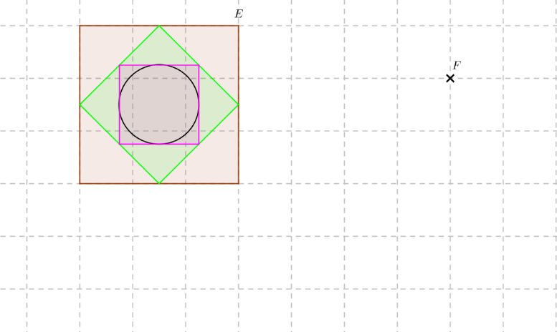
الوضعية :
تعلم ادمــــاج
من أبرز ما يميز القصر العثماني الفنون الخزفية النادرة التي تتكون من بلاطة من الخزف مرسوم عليها أشكال هندسية ، الى أن رميصاء انتابتها الرغبة في إنشاء صورة الإفريزة المعطاة بالإنسحاب الذي يحول E الى F .
ســـــاعد رميصاء في إنجاز صورة الإفريزة موظفا خواص الإنسحاب

الوضعية :
تعلم ادمــــاج
من أبرز ما يميز القصر العثماني الفنون الخزفية النادرة التي تتكون من بلاطة من الخزف مرسوم عليها أشكال هندسية ، الى أن رميصاء انتابتها الرغبة في إنشاء صورة الإفريزة المعطاة بالإنسحاب الذي يحول E الى F .
ســـــاعد رميصاء في إنجاز صورة الإفريزة موظفا خواص الإنسحاب
تعلم ادمــــاج
الوضعية :
من أبرز ما يميز القصر العثماني الفنون الخزفية النادرة التي تتكون من بلاطة من الخزف مرسوم عليها أشكال هندسية ، الى أن رميصاء انتابتها الرغبة في إنشاء صورة الإفريزة المعطاة بالإنسحاب الذي يحول E الى F .
ســـــاعد رميصاء في إنجاز صورة الإفريزة موظفا خواص الإنسحاب

الوضعية :
تعلم ادمــــاج
من أبرز ما يميز القصر العثماني الفنون الخزفية النادرة التي تتكون من بلاطة من الخزف مرسوم عليها أشكال هندسية ، الى أن رميصاء انتابتها الرغبة في إنشاء صورة الإفريزة المعطاة بالإنسحاب الذي يحول E الى F .
ســـــاعد رميصاء في إنجاز صورة الإفريزة موظفا خواص الإنسحاب

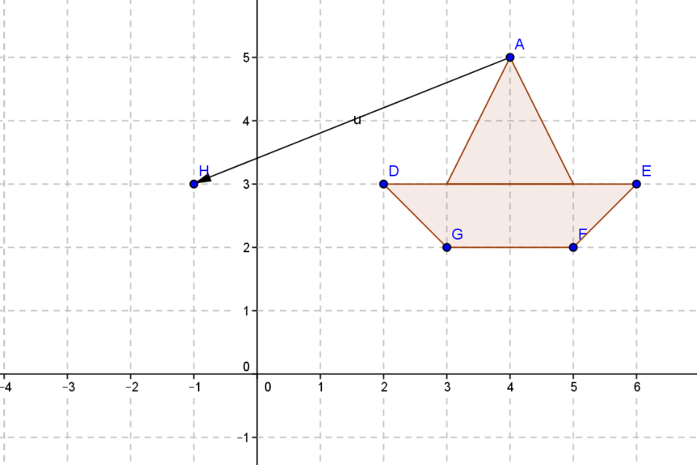
الوضعية :
معالجة بيداغوجية
أنشئ صورة الشكل المقابل بالإنسحاب الذي يحول A إلى H .
أعط إحداثيات كل من النقط E ;D ; F ;H وصورها .

الوضعية :
معالجة بيداغوجية
أنشئ صورة الشكل المقابل بالإنسحاب الذي يحول A إلى H .
أعط إحداثيات كل من النقط E ;D ; F ;H وصورها .

معالجة بيداغوجية
الوضعية :
أنشئ صورة الشكل المقابل بالإنسحاب الذي يحول A إلى H .
أعط إحداثيات كل من النقط E ;D ; F ;H وصورها .

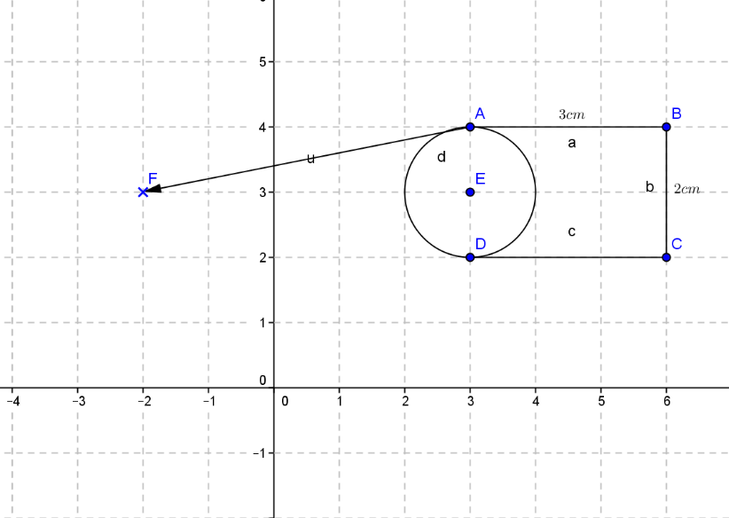
أعمال موجهة
الوضعية :
1/ أحسب مساحة الشكل الهندسي المقابل .
2/ أنشئ صورة الشكل المقابل بالإنسحاب الذي يحول A إلى F .
3/ أعط إحداثيات كل من النقط A ; B ; C ; D ; E ; وصورها . 4/ استنتج مساحة الشكل الهندسي المتحصل عليه .
أستاذ المادة : شداد لحسن

أعمال موجهة
الوضعية :
1/ أحسب مساحة الشكل الهندسي المقابل .
2/ أنشئ صورة الشكل المقابل بالإنسحاب الذي يحول A إلى F .
3/ أعط إحداثيات كل من النقط A ; B ; C ; D ; E ; وصورها . 4/ استنتج مساحة الشكل الهندسي المتحصل عليه .
أستاذ المادة : شداد لحسن

أعمال موجهة
الوضعية :
1/ أحسب مساحة الشكل الهندسي المقابل .
2/ أنشئ صورة الشكل المقابل بالإنسحاب الذي يحول A إلى F .
3/ أعط إحداثيات كل من النقط A ; B ; C ; D ; E ; وصورها . 4/ استنتج مساحة الشكل الهندسي المتحصل عليه .
أستاذ المادة : شداد لحسن

Belhocine : https://prof27math.weebly.com/

